MEDIA INFO

1. září 2020

NÁVRHÁŘI Z KENI VYHRÁLI HLAVNÍ CENU LEXUS DESIGN AWARD 2020
Skupina návrhářů BellTower z Keni získala v soutěži Lexus Design Award 2020 nejvyšší cenu Grand Prix. Projekt „Open Source Communities“ byl označen za nejlepší z celkově 2042 podaných návrhů ze 79 různých zemí. Projekty měly obsahovat tři klíčové principy značky Lexus: předvídat, inovovat a zaujmout ve snaze o formování lepší budoucnosti.
Vítězný návrh reaguje na problémy rozvojových zemí tím, že podporuje chytře řešené plány s udržitelnými zdroji čisté vody.
„Na počátku naší cesty stála řada překážek. Vytrvali jsme však, abychom náš ctižádostivý návrh mohli jednou představit. Díky těmto zkušenostem jsme získali neocenitelnou celoživotní lekci. Všechny naše budoucí návrhy budou v souladu s klíčovými zásadami, které jsme poznali v rámci rodiny Lexus,“ uvedl autor vítězného projektu John Brian Kamau.
Kvůli koronavirovým opatřením rozhodovala historicky poprvé virtuální porota. Pro velké finále soutěže Lexus Design Award 2020 byli po ruce i všichni čtyři mentoři této soutěže, kteří po dobu šesti měsíců podporovali a vedli finalisty při jejich práci.
„Držitel hlavní ceny Grand Prix rozšiřuje naši definici designu o systémy financování komunitních projektů a nezapomíná na klíčovou roli čisté pitné vody v životě obyvatel. Tím, jak návrháři řešili budoucí realizaci tohoto projektu a jeho ekonomickou životaschopnost, dokázali posunout náš způsob uvažování o tom, čím design dnes je a čím by mohl být. Tento projekt je nejen nástrojem ke shromažďování a ukládání dešťové vody k bezpečné konzumaci, ale i finanční strategií na podporu celé komunity,“ Jeanne Gangová, porotkyně a zakládající ředitelka studia Gang.
Vítěz získává trofej, kterou navrhl Hideki Jošimoto, vítěz ročníku soutěže Lexus Design Award 2013 a v současnosti sám zavedený profesionální návrhář působící v Londýně. „Jelikož tato trofej bude tváří soutěže i v příštích letech, usiloval jsem o jednoduchou a důstojnou formu bez strojenosti, zde vyjádřenou designem, který spojuje smělost a jemnost. Fyzickou podobu trofeje řemeslníci vyřezávají ze dřeva sušeného v kouři a lakují za použití tradiční japonské techniky. Díky ruční výrobě získává každá trofej srdce a duši, která souzní s mimořádnou kreativitou výherce,“ říká Hideki Jošimoto.
Další informace naleznete na stránkách LexusDesignAward.com
Do soutěže Lexus Design Award 2021 je možné zasílat přihlášky až do 11. října. https://discoverlexus.com/highlights/entries-open-for-lexus-design-award-2021
Oficiální hashtag: #LexusDesignAward
O ZNAČCE LEXUS
Značka Lexus se poprvé představila roku 1989, kdy uvedla svůj vlajkový sedan a zákaznické služby, které napomohly definovat celé odvětví luxusních vozů. V roce 1998 pak Lexus svým modelem RX stvořil kategorii luxusních crossoverů. Lexus jako první na světě představil luxusní hybridní vůz a jako leader prémiových hybridních automobilů dodnes prodal přes 1,5 milionu vozů s hybridním pohonem.
Globální automobilová značka prémiových vozů s nepolevujícím zasazením o smělý design bez kompromisů, výjimečnou kvalitu řemeslného zpracování a atraktivní jízdní schopnosti postupně vytvořila modelovou řadu vozů naplňujících potřeby nové generace globálních zájemců o prémiový vůz. V současnosti působí ve více než 90 zemích celého světa.
Globální partneři/členové týmu Lexus se věnují navrhování úžasných zážitků s typickými rysy značky Lexus, jejichž prostřednictvím automobilka pomáhá měnit svět k lepšímu.
O SOUTĚŽI LEXUS DESIGN AWARD
Mezinárodní soutěž Lexus Design Award, pořádaná od roku 2013, podporuje především mladé tvůrce z celého světa. Cílem soutěže je podněcovat vznik nápadů s přínosem pro společnost, a proto organizátoři podporují ty návrháře a tvůrce, jejichž díla mají potenciál utvářet lepší budoucnost. Všem finalistům nabízí jedinečnou příležitost spolupracovat s celosvětově uznávanými návrháři v roli mentorů při vytváření prototypů návrhů a tyto následně prezentovat na jedné z nejdůležitějších akcí v odvětví designu.

FINALISTÉ SOUTĚŽE LEXUS DESIGN AWARD 2020
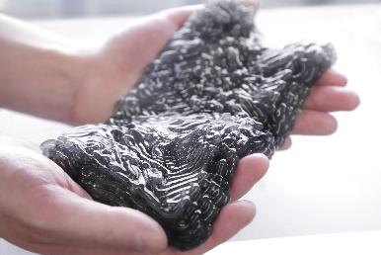 | Název díla | Biocraft
 | Materiály Biocraft jsou kombinací přírodních biopolymerů a nově vyvíjené technologie výroby materiálů s pokročilými schopnostmi ve prospěch našeho zdraví i životného prostředí. Cílem je vzít inertní produkty známé z našeho běžného života a nahradit je takovými, které aktivně reagují s okolním prostředím, kdy snižují obsah CO₂ v ovzduší a současně rozptylují do okolí živiny.
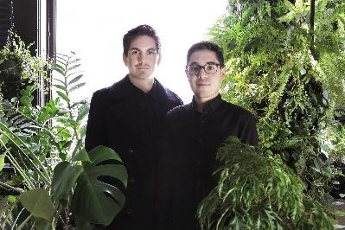 | Jméno | Sutherlin Santo  (Paul Sutherlin Santo, Garrett Sutherlin Santo)
 | Země | USA
 | Paul a Garrett Sutherlin Santo jsou návrháři působící v centru Los Angeles. Svojí prací usilují o projektování budoucnosti, v níž design symetricky navazuje na přírodu a technologie; za tímto účelem zkoumají vztahy nově vznikajících digitálních procesů, ekologicky šetrných materiálů a tradičních technik.

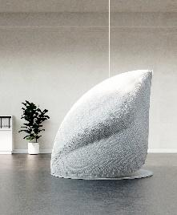 | Název díla | Feltscape
 | Feltscape je prodyšný oblak postavený na filozofické myšlence odloučenosti. Je vyroben z plstěného materiálu a recyklovaného bioplastu za použití novátorského robotického zpracování. Díky vestavěným senzorům a pohybovým mechanismům se oblak mění v souladu s dechem návštěvníka. Membrána postupně zrychluje nebo zpomaluje rytmus pohybu tak, aby uživatele dovedla k pomalejšímu vdechování a vydechování.
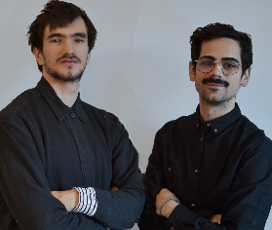 | Jméno (země) | Théophile Peju & Salvatore Cicero  (Théophile Peju (Francie), Salvatore Cicero (Itálie))  Působí ve Velké Británii
 | Théophile Peju & Salvatore Cicero jsou architekti působící v Londýně. Absolvovali fakultu Bartlett School of Architecture – UCL, kde se věnovali výzkumu textilních kompozitních materiálů. Jejich designové postupy jsou založeny na praktických zkušenostech a kombinují tradiční řemeslné zpracování s pokrokovými metodami robotické výroby.

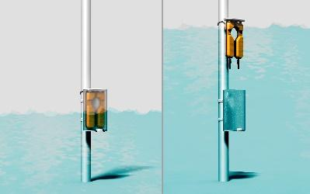 | Název díla |  | Flash Pak
 | Flash Pak je určen k montáži na sloupy veřejného osvětlení a může zajistit snadnou dostupnost záchranných vest k ochraně lidí v oblastech s vysokým rizikem záplav. Díky přirozené vztlakové síle je záchranná vesta schopna vyplavat na hladinu, kde je snadno dostupná bez ohledu na výšku vody.
 | Jméno |  | Yaokun Wu
 | Země |  | Čína / Působí v USA
 | Yaokun Wu studuje průmyslový design na Pratt Institute v Brooklynu, stát New York. Cítí vděk za vše, co má, a rád by proto využíval design k pomoci těm, kteří ji potřebují nejvíce. Je toho názoru, že design je všude, ale nezapomenutelný je pouze takový design, který na lidi působí vřele.
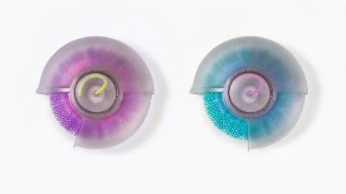 | Název díla | L.I.C.K.
 | L.I.C.K. je přenosný nástroj pro očistu těla na pomoc všem, kteří nemají možnost se vykoupat. Nástroj je opatřen jemnou čisticí ploškou připomínající kočičí jazyk a umožňující zbavovat tělo nečistot. Čisticí ploška je opatřena papilami s dutinkami ve tvaru U o různé tvrdosti – tvrdé na špičce a měkké u kořene, podobně jako kočičí jazyk.
 | Jméno | Irina Samoilova
 | Země | Rusko
 | Irina Samoilova je produktová a nábytková návrhářka. V současnosti se věnuje magisterskému studiu na Stroganovově institutu umění a designu (na katedře navrhování nábytku) při Moskevské státní univerzitě. Pokaždé, než se pustí do nového návrhu, nejprve zkoumá tvary živočichů a jejich fungování v přírodě.

 | Název díla | Open Source Communities
 | Open Source Communities je základní koncepce efektivního navrhování komunit v rozvojových zemích s využitím chytře řešených plánů typu open-source. Cílem návrhářů je zvýšit přizpůsobitelnost těchto návrhů s cílem vytvořit trvale udržitelném místo se zdrojem vody.
 | Jméno | BellTower  (John Brian Kamau, Joyce Wairimu Gachiri, Ian Githegi Kamau, Esther Wanjiku Kamau a Arvin Booker Kamau)
 | Země | Keňa
 | BellTower byla založena v roce 2014 s posláním využívat k řešení problémů systémy a technologie typu open-source. Tvoří ji tým pracovníků se znalostmi v oblastech řízení rizik, informačních technologií, designu, projektového managementu a strategií s cílem vybudovat model komunity typu open-source pro potřeby občanů, firem nebo průmyslu.

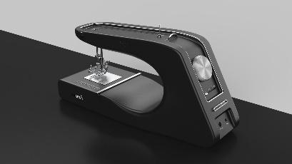 | Název díla | Pursewit
 | Nově koncipovaný šicí stroj Pursewit zjednodušuje způsob používání zrakově postiženým osobám. Ovládání je intuitivnější a více založené na hmatu, což usnadňuje někdy komplikované postupy šití. Pro zrakově postižené představuje příležitost, jak dosáhnout finanční stability, a je tedy ku prospěchu i společnosti jako celku.
 | Jméno | Aqsa Ajmalová
 | Země | Pákistán
 | Průmyslová návrhářka Aqsa Ajmalová absolvovala Národní univerzitu věd a technologií. Řídí se svým přesvědčením, že design je nástroj k řešení problémů, a usiluje proto o budování vztahů mezi nápady a realitou. Prostřednictvím fyzické interakce a přímého experimentování s designem chce zlepšovat propojení mezi člověkem a produkty.

SOUBOR POROTCŮ SOUTĚŽE LEXUS DESIGN AWARDS 2020
PAOLA ANTONELLIOVÁ
STARŠÍ KURÁTORKA ODDĚLENÍ ARCHITEKTURY A DESIGNU, MOMA, NEW YORK
Paola Antonelliová je starší kurátorkou oddělení architektury a designu Muzea moderního umění (MoMA) a rovněž zakládající ředitelkou výzkumu a vývoje MoMA. Jejím cílem je propagovat informace o designu, dokud nebude všeobecně uznáván a využíván jeho pozitivní potenciál pro náš svět. Ve své práci zkoumá dopady designu na všední život, často se zahrnutím obvykle přehlížených objektů a postupů, kdy se snaží zapojovat design, architekturu, umění, vědu a technologie.

Jako kurátorka zajistila řadu výstav, napsala několik knih, přednášela po celém světě a působila jako vyučující na několika univerzitách, vč. Harvardu a UCLA. V návaznosti XXII. ročník milánského Trienále s názvem Broken Nature 2019 (Rozbitá příroda), věnovaného příkladům designu a architektury s cílem napravit vztah člověka s přírodou, byla v MoMA zahájena výstava díla architektky Neri Oxmanové na téma ‚Materiálová ekologie‘. Autorka se dále věnuje několika novým pokračováním ‚dvoran výzkumu a vývoje‘ (MoMA R&D Salons); a rovněž sérii příspěvků na Instagramu @design.emergency – koncipovaných společně s uznávanou kritičkou designu Alicí Rawsthornovou – zaměřených na roli designu během pandemie koronaviru Covid-19.

JEANNE GANGOVÁ
ARCHITEKTKA / ZAKLÁDAJÍCÍ ŘEDITELKA, PARTNERKA STUDIA GANG
Jeanne Gangová, FAIA, je zakládající ředitelkou mezinárodně proslulého studia Gang, zaměřeného na architekturu a městský design. Je uznávána pro svůj přístup přesahující tradiční hranice architektury a schopnost stavět do popředí vztahy mezi jednotlivci, komunitami a jejich prostředím. Jeanne Gangová se může pochlubit pestrým oceňovaným portfoliem prací realizovaných na obou amerických kontinentech a v Evropě. Jedná se například o Aqua Tower v Chicagu, přístavbu Amerického přírodovědného muzea v New Yorku a novou ambasádu Spojených států ve městě Brasilia. Držitelka titulu MacArthur Fellow a profesorka architektonické praxe na fakultě Harvard Graduate School of Design byla letos magazínem TIME označena za jednu z nejvlivnějších osobností světa a rovněž jí byla svěřena zatím největší architektonická zakázka: letištní terminál O’Hare Global Terminal v objemu 2,2 mil. USD.

JOHN MAEDA
TECHNOLOG / CHIEF EXPERIENCE OFFICER, PUBLICIS SAPIENT
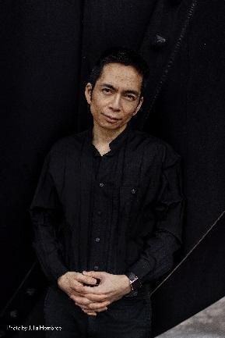
John Maeda je americký technolog, návrhář, konstruktér, výtvarník, investor, autor a učitel. Nedávno byl jmenován do pozice ‚Chief Experience Officer‘ ve společnosti Publicis Sapient, která je odnoží komunikačního a marketingového konglomerátu Publicis, zaměřenou na technologické poradenství a realizace. Dříve působil na různých pozicích ve firmě Automattic, mateřské společnosti WordPress.com; ve firmě Kleiner Perkins v odvětví rizikového kapitálu; jako vedoucí výzkumu v MIT Media Lab; a jako prezident Rhode Island School of Design. Magazín Esquire jej zařadil do žebříčku „75 nejvlivnějších osobností 21. století“; Maeda čerpá ze svých různorodých zkušeností konstruktéra se vzděláním z MIT, proslulého návrháře a vedoucího manažera schopného úspěšně spojovat lidi s nápady. Je autorem několika uznávaných publikací, jako například The Laws of Simplicity (Zákony jednoduchosti) a Redesigning Leadership (Nový přístup k leadershipu); v listopadu 2019 vyšla jeho nová kniha How to Speak Machine. Jako mluvčí vystupuje po celém světě, od Davosu přes Peking a São Paulo až po New York; jeho výstupy na TED mají již miliony zhlédnutí.

SIMON HUMPHRIES
ŘEDITEL PRO GLOBÁLNÍ DESIGN ZNAČEK TOYOTA A LEXUS
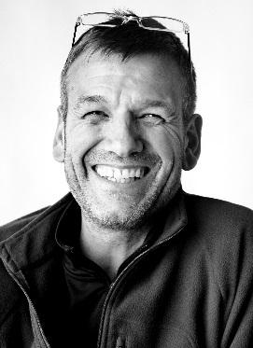
Simon Humphries je ředitelem pro globální design značek Toyota a Lexus. V roce 2018 byl pověřen dohledem nad designem obou značek. V roli ředitele pro globální design Lexus se Humphries snaží definovat jedinečné hodnoty Lexus formou filozofie značky se začleněním přímých kulturních odkazů na japonské tradice značky Lexus a vytváření designového směru schopného oslovit uživatele po celém světě.
Humphries do společnosti nastoupil v roce 1994. V rámci své práce coby leader a autor pokrokového designu vytvořil mimo jiné charakteristickou masku chladiče ve tvaru vřetene, která se stala ikonou značky Lexus. V roce 2016 byl jmenován prezidentem designového centra ED2 (Toyota Europe Design Development), kde jeho tým nastartoval vývoj konceptů mobility, jako například koncepční model Toyota e-Palette v rámci přechodu značky od „výrobce automobilů“ k „firmě poskytující služby mobility“. Humphries zahájil svoji profesní kariéru návrháře v roce 1988, kdy mu byla ve Velké Británii udělena cena ‚Bursary Prize‘ Královské společnosti umění (Royal Society of Arts) za produktový design. Díky tomuto ocenění dostal příležitost pracovat pro Sony, což v něm okamžitě vyvolalo upřímný zájem o život a práci v Japonsku. Ve volném čase se Humphries věnuje tesařskému řemeslu a momentálně renovuje 100 let staré japonské zemědělské stavení.

SOUBOR MENTORŮ SOUTĚŽE LEXUS DESIGN AWARDS 2020
JOE DOUCET
ZAKLADATEL, JOE DOUCET X PARTNERS
Návrhář, podnikatel, vynálezce a kreativní ředitel Joe Doucet je dnes jedním z nejvyhledávanějších kreativních talentů ve Spojených státech. Jeho práce obratně kombinují funkčnost s atraktivním vzhledem a současně obsahují vrstvy smyslu a sdělení. Doucet je toho názoru, že design – a především pak myšlenkové postupy návrháře – mohou sehrát větší roli v inovacích a řešení problémů, stejně tak jako v estetice. Řadu svých návrhů a vynálezů si nechal patentovat. Doucetova díla se vystavují po celém světě a autor je držitelem řady mezinárodních cen, například World Technology Award za inovace na poli designu nebo několika cen získaných v soutěži Good Design. V roce 2017 získal Doucet cenu za design muzea Cooper–Hewitt (Smithsonian Design Museum) jako produktový návrhář – jedná se o nejvyšší možnou poctu v daném oboru. Probojoval se rovněž mezi finalisty soutěže „Návrhář roku 2019“ magazínu Dezeen, resp. mezi „Nejdůležitější návrhářské společnosti roku 2019“ v hodnocení mediální značky Fast Company.
BETHAN GRAYOVÁ
KREATIVNÍ ŘEDITELKA, BETHAN GRAY DESIGN
Bethan Grayová působí v Londýně a je jednou z nejoslavovanějších britských návrhářek nábytku a potřeb pro domácnost, která získala čtyři ceny Elle Decoration British Design Awards, včetně prestižní ceny v kategorii ‚Nejlepší britský návrhář‘. Její práci se dostává široké pozornosti ve světových médiích; vystavuje v Londýně, Miláně, Paříži, New Yorku a Dubaji.
Předci Bethan absolvovali neuvěřitelnou pouť napříč kontinenty – a Bethan doposud navštívila řadu míst, kterými prošli, inspirována láskou k cestování, umění a kultuře. Za své dnešní poslání považuje dodávat soudobý význam tradičním technikám ze všech těchto regionů – ve snaze udržet při životě kulturní narativy a řemeslnou zručnost. Věří v sílu vyprávění příběhů prostřednictvím řemesla a designu; vytvořila proto společné podnikatelské projekty na bázi vzájemné důvěry a respektu, podporující přes 400 řemeslných mistrů po celém světě.
Studio Bethan Gray Design, založené v roce 2008, vytváří luxusní ručně vyráběné kolekce nábytku a příslušenství pro domácnost, prodávané prostřednictvím celosvětově působících obchodů, jako například Harrods, Liberty a Lane Crawford. Ve své vlastní londýnské praxi podporuje, vychovává a povzbuzuje nové talenty designu a pomáhá v roli mentorky budoucích návrhářek. Nedávno uvedla ‚Cenu pro ženy v řemesle‘ při Metropolitní univerzitě v Cardiffu, jejímž je čestným členem (honorary fellow).

PHILIPPE MALOUIN
ŘEDITEL, PHILIPPE MALOUIN STUDIO
Philippe Malouin s britským a kanadským občanstvím absolvoval bakalářské studium v oboru design na Design Academy v Eindhovenu. Rovněž studoval na École Nationale Supérieure de Création Industrielle v Paříži a na Montrealské univerzitě.
Po předchozí práci pro anglického návrháře Toma Dixona založil v roce 2008 vlastní studio. Philippe dále v letech 2012-2015 vyučoval na londýnské Královské vysoké škole umění (Royal College of Art). Je také ředitelem firmy POST-OFFICE, působící v oblasti architektury a interiérového designu. V jeho pestrém portfoliu najdeme stoly, koberce, židle, světla, umělecké předměty a instalace. Mezi Philippovy klienty patří SCP, Marsotto Edizioni, Resident, OTHR, Hem, Ace hotel, Matter-Made, Established & Sons, Roll & Hill, 1882 ltd., Kvadrat, Umbra Shift, Caesarstone, IZÉ, Swarovski, Bloomberg, Aesop a Touch Digital. Philippa zastupuje galerie Salon 94 Design v New York City. Nedávno obdržel cenu ‚Návrhář roku‘ magazínu Wallpaper*. Philippe žije a pracuje v Londýně, kde též provozuje své návrhářské studio.

ŠOHEJ ŠIGEMATSU
PARTNER A ŘEDITEL OMA NEW YORK
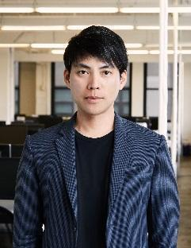
Šohej Šigematsu nastoupil do OMA v roce 1998, od roku 2006 vedl kancelář v New Yorku a stal se partnerem v roce 2008. Nedávno dokončil renovaci centrály aukčního domu Sotheby’s v New Yorku, luxusní výškové budovy v San Francisku a Miami, stejně tak jako první budovu OMA v New York City postavenou na zelené louce – bytový komplex na 121 East 22nd Street. Šohej Šigematsu úspěšně realizoval návrhy několika kulturních center, jako například Národního muzea krásných umění v Québecu nebo Uměleckého centra Faena v Miami Beach. Dnes se realizuje přístavba Galerie umění Albright-Knox-Gundlach v Buffalu a výstavba druhé budovy Nového muzea. Šohej Šigematsu rovněž navrhoval výstavy pro Pradu, bienále architektury v Benátkách, Metropolitní muzeum umění, zbrojnici Park Avenue Armory a první americkou retrospektivu společnosti Dior v denverském Muzeu umění a Muzeu umění v Dallasu. Dohlíží na projekty OMA v Japonsku, například na nové komerční centrum ve Fukuoce (2021) a první víceúčelovou výškovou budovu OMA v Tokiu pro společnost Mori Building Co, Ltd. (2023).
Kritik designu na fakultě Harvard Graduate School of Design vystupoval na TED a konferenci Wired Japan, resp. přednášel na univerzitách po celém světě.

NÁVRHÁŘ TROFEJE PRO VÍTĚZE SOUTĚŽE LEXUS DESIGN AWARD
HIDEKI JOŠIMOTO
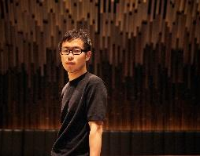
Hideki Jošimoto je návrhář a konstruktér pracující na mnoha různých kreativních a technologických projektech. Vystudoval letectví a astronautiku na Tokijské univerzitě a věnoval se doktorskému výzkumu na londýnské Královské vysoké škole umění (Royal College of Art); poté v roce 2015 založil v Londýně vlastní značku svítidel TANGENT. Jeho projekty a výzkumné práce získaly několik mezinárodních cen na poli designu i technologií, například cenu Grand Prix soutěže Lexus Design Award, ocenění za design Red Dot ‚Best of the Best‘ (Nejlepší z nejlepších) v kategorii konceptů nebo cenu Best Conference Award od Japonské společnosti pro umělou inteligenci. Dále byl v roce 2018 jmenován hostujícím docentem na Ósacké univerzitě umění.
O NOVÉ TROFEJI SOUTĚŽE LEXUS DESIGN AWARD

Více informací:
Jitka Jechová
PR Manager

Toyota Central Europe – Czech s.r.o.
Bavorská 2662/1
155 00 Praha 5
Czech Republic

Phone: +420 222 992 209
Mobile: +420 731 626 250
jitka.jechova@toyota-ce.com

